企业信息维护操作手册

药品企业信息维护

一、登录湖北药品集中采购系统
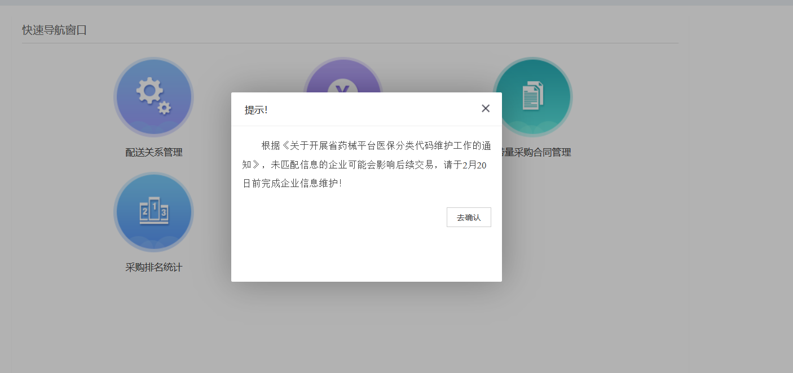

二、企业信息维护的内容和方式

企业信息维护的内容
企业基本信息，生产(经营)许可证信息，营业执照，企业法定代表人授权委托书，医药企业价格和营销行为信用承诺书 五个模块的内容。

企业信息维护的方式

第1种方式：点击弹窗中的【去确认】按钮
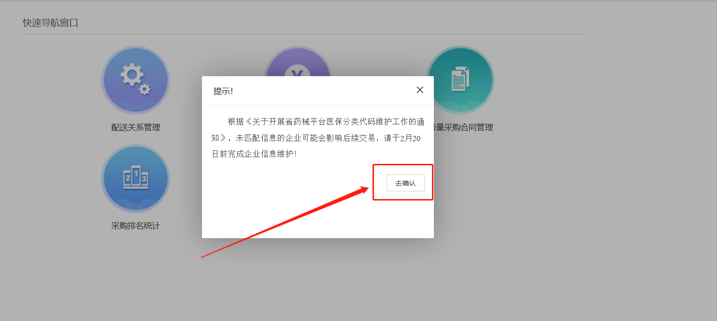

第2种方式：进入基础库系统
在基础库系统的菜单【企业信息管理】【企业信息】中进行确认

说明
无论第1种方式还是第2种方式，最终都会进入下图的页面，如：
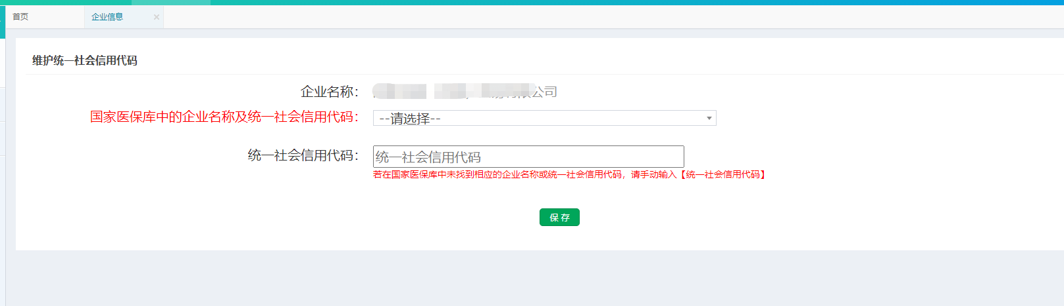
输入统一社会信用代码：通过在下拉框中输入企业名称或统一社会信用代码进行模糊匹配，企业可以通过搜索的方式在国家医保数据库中找到相应的企业名称和统一社会信用代码。如下图所示：
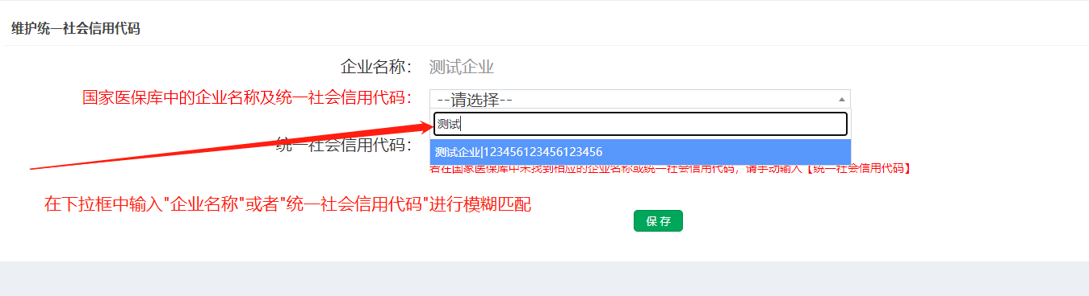
注：
1、若国家医保数据库中的企业名称和系统中的企业名称不一致，请及时完成更名，更名完成后再做企业信息维护
2、若在国家医保库中未找到相应的企业名称或统一社会信用代码，请手动输入“统一社会信用代码”

若：统一社会信用代码可以匹配到国家数据库
请点击弹窗中的【确认】按钮，如下图：
如弹窗上的提示，统一社会信用代码确认后不可修改。
点击弹窗中的【确定】后，进入企业信息详情页面，如下图：
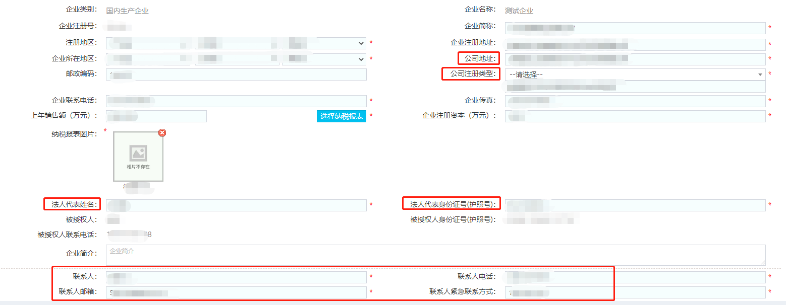
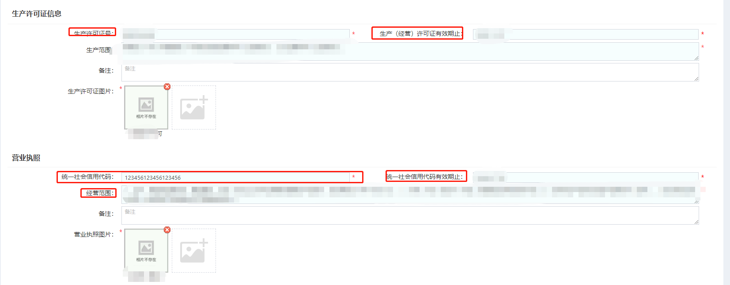
上图中框红的信息来自国家医保数据库，请仔细核对，若和实际不符，请按实际情况维护。带*为必填信息。
【保存】：仅保存当前已填写的内容，保存后的信息可以再次修改保存
【提交】：提交后，企业信息不可修改。

若：统一社会信用代码未匹配到国家数据库
需要手动输入企业统一社会信用代码
点击【保存】，进入到企业信息详情页面带*为必填信息
- 若该企业曾经在系统中维护过企业信息，则会显示以前维护过的企业信息，
- 若企业未曾维护过企业信息则页面为空，需要企业逐一完善信息.
维护完成后需点击保存或送审按钮

耗材企业信息维护

一、登陆湖北省医用耗材集中采购系统
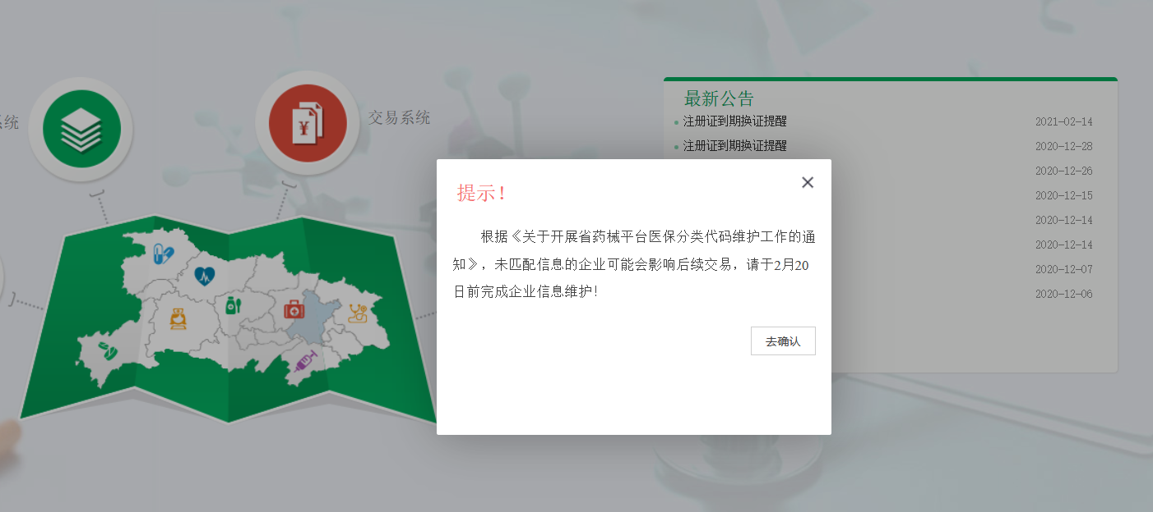

二、企业信息维护的内容和方式

企业信息维护的内容
企业基本信息，企业营业执照信息，生产(经营)许可证信息，代理协议（只有国内总代才需填写），企业法定代表人授权委托书，医药企业价格和营销行为信用承诺书 六个模块的内容。

企业信息维护的方式

第1种方式：点击弹窗中的【去确认】按钮
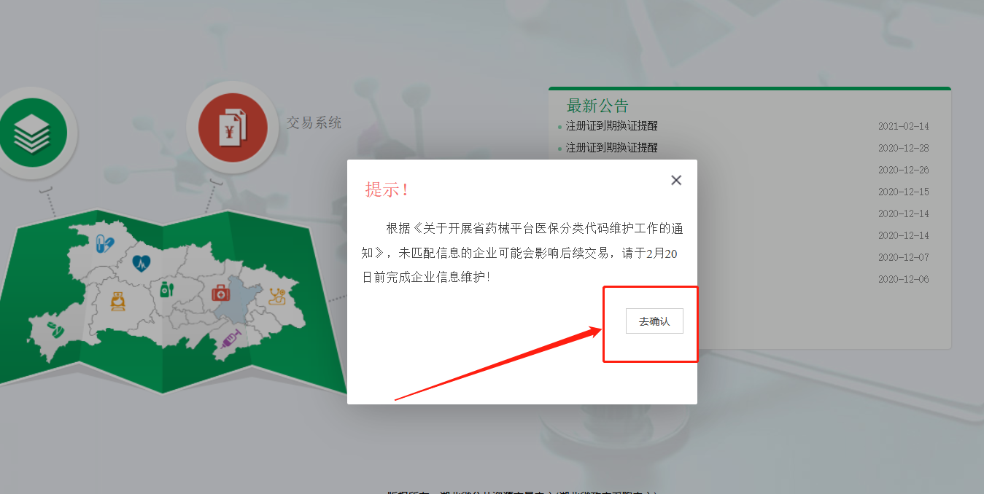

第2种方式：进入基础库系统
在基础库系统的菜单【企业信息管理】【企业信息】中进行确认,如下图：
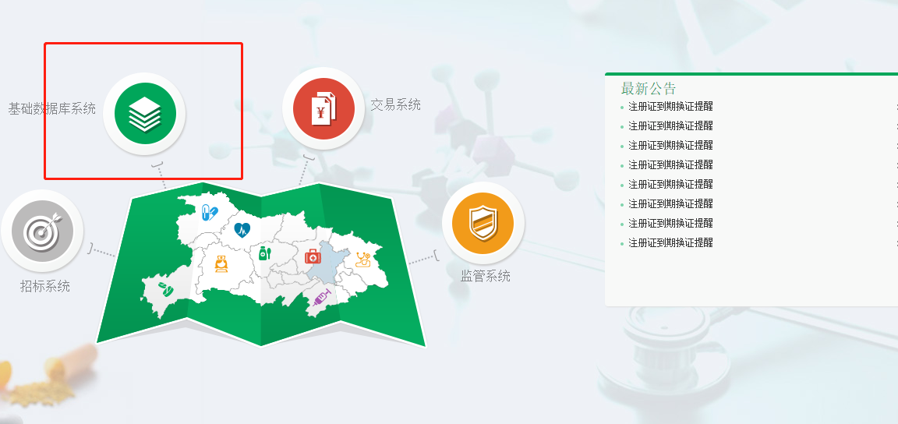

重点说明
无论第1种方式还是第2种方式，最终都会进入下图的页面，如：
首先通过在下拉框中输入企业名称或统一社会信用代码进行模糊匹配，企业可以通过搜索的方式在医保局中找到相应的企业名称和统一社会信用代码。如下图所示：
注：
1、若国家医保数据库中的企业名称和系统中的企业名称不一致，请至办事大厅提交企业更名申请，更名完成后再做企业信息维护
2、若在国家医保库中未找到相应的企业名称或统一社会信用代码，请手动输入“统一社会信用代码”

三、在国家医保库中可以匹配到
请点击弹窗中的【确认】按钮，如下图：
如弹窗上的提示，统一社会信用代码确认后不可修改。
点击弹窗中的【确定】后，进入企业信息详情页面，如下图：
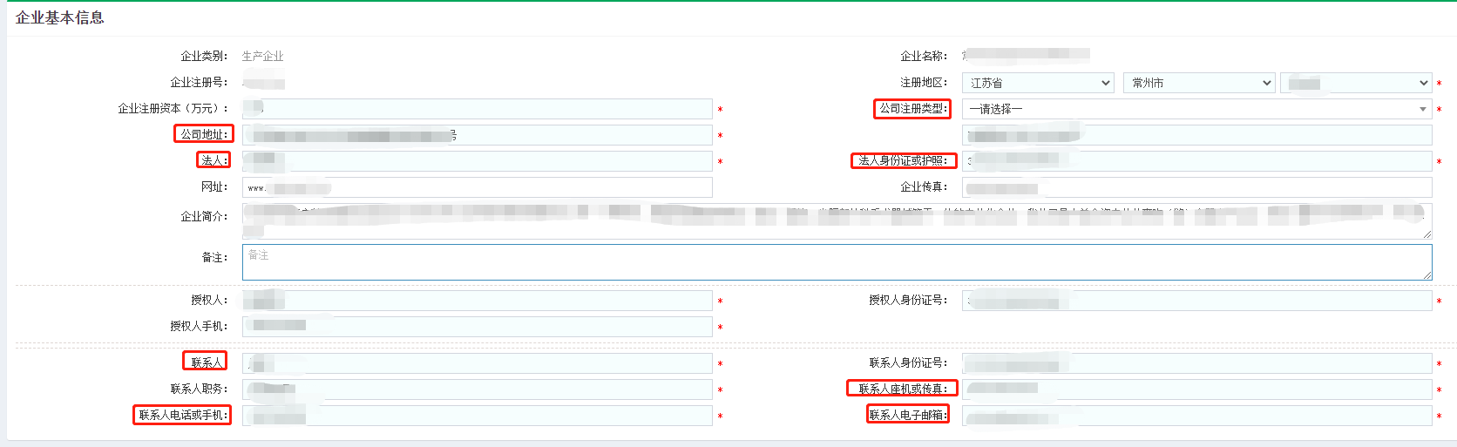
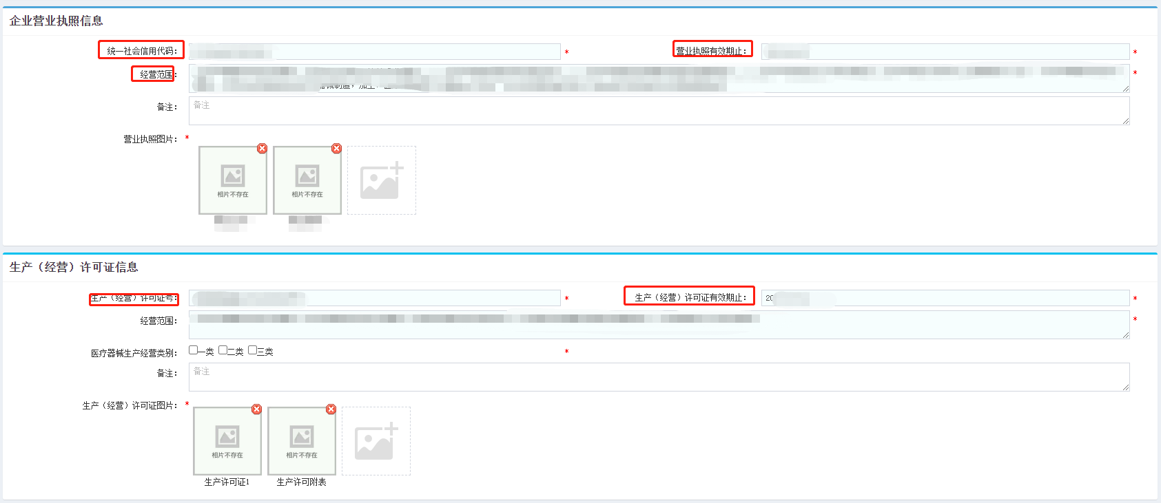
上面三张图中圈起来的信息来自国家医保数据，请仔细核对，若和实际不符，请按实际情况完善。带*为必填信息。
【保存】：仅保存当前已填写的内容，保存后的信息可以再次修改保存
【提交】：提交后，企业信息不可修改。

四、企业信息不在国家医保数据
此种情况需要手动输入的统一社会信用代码
点击【保存】，进入到企业信息详情页面
- 若该企业曾经在系统中维护过企业信息，则会显示以前维护过的企业信息，
- 若企业未曾维护过企业信息则页面为空，需要企业逐一完善信息.
带*为必填信息。

